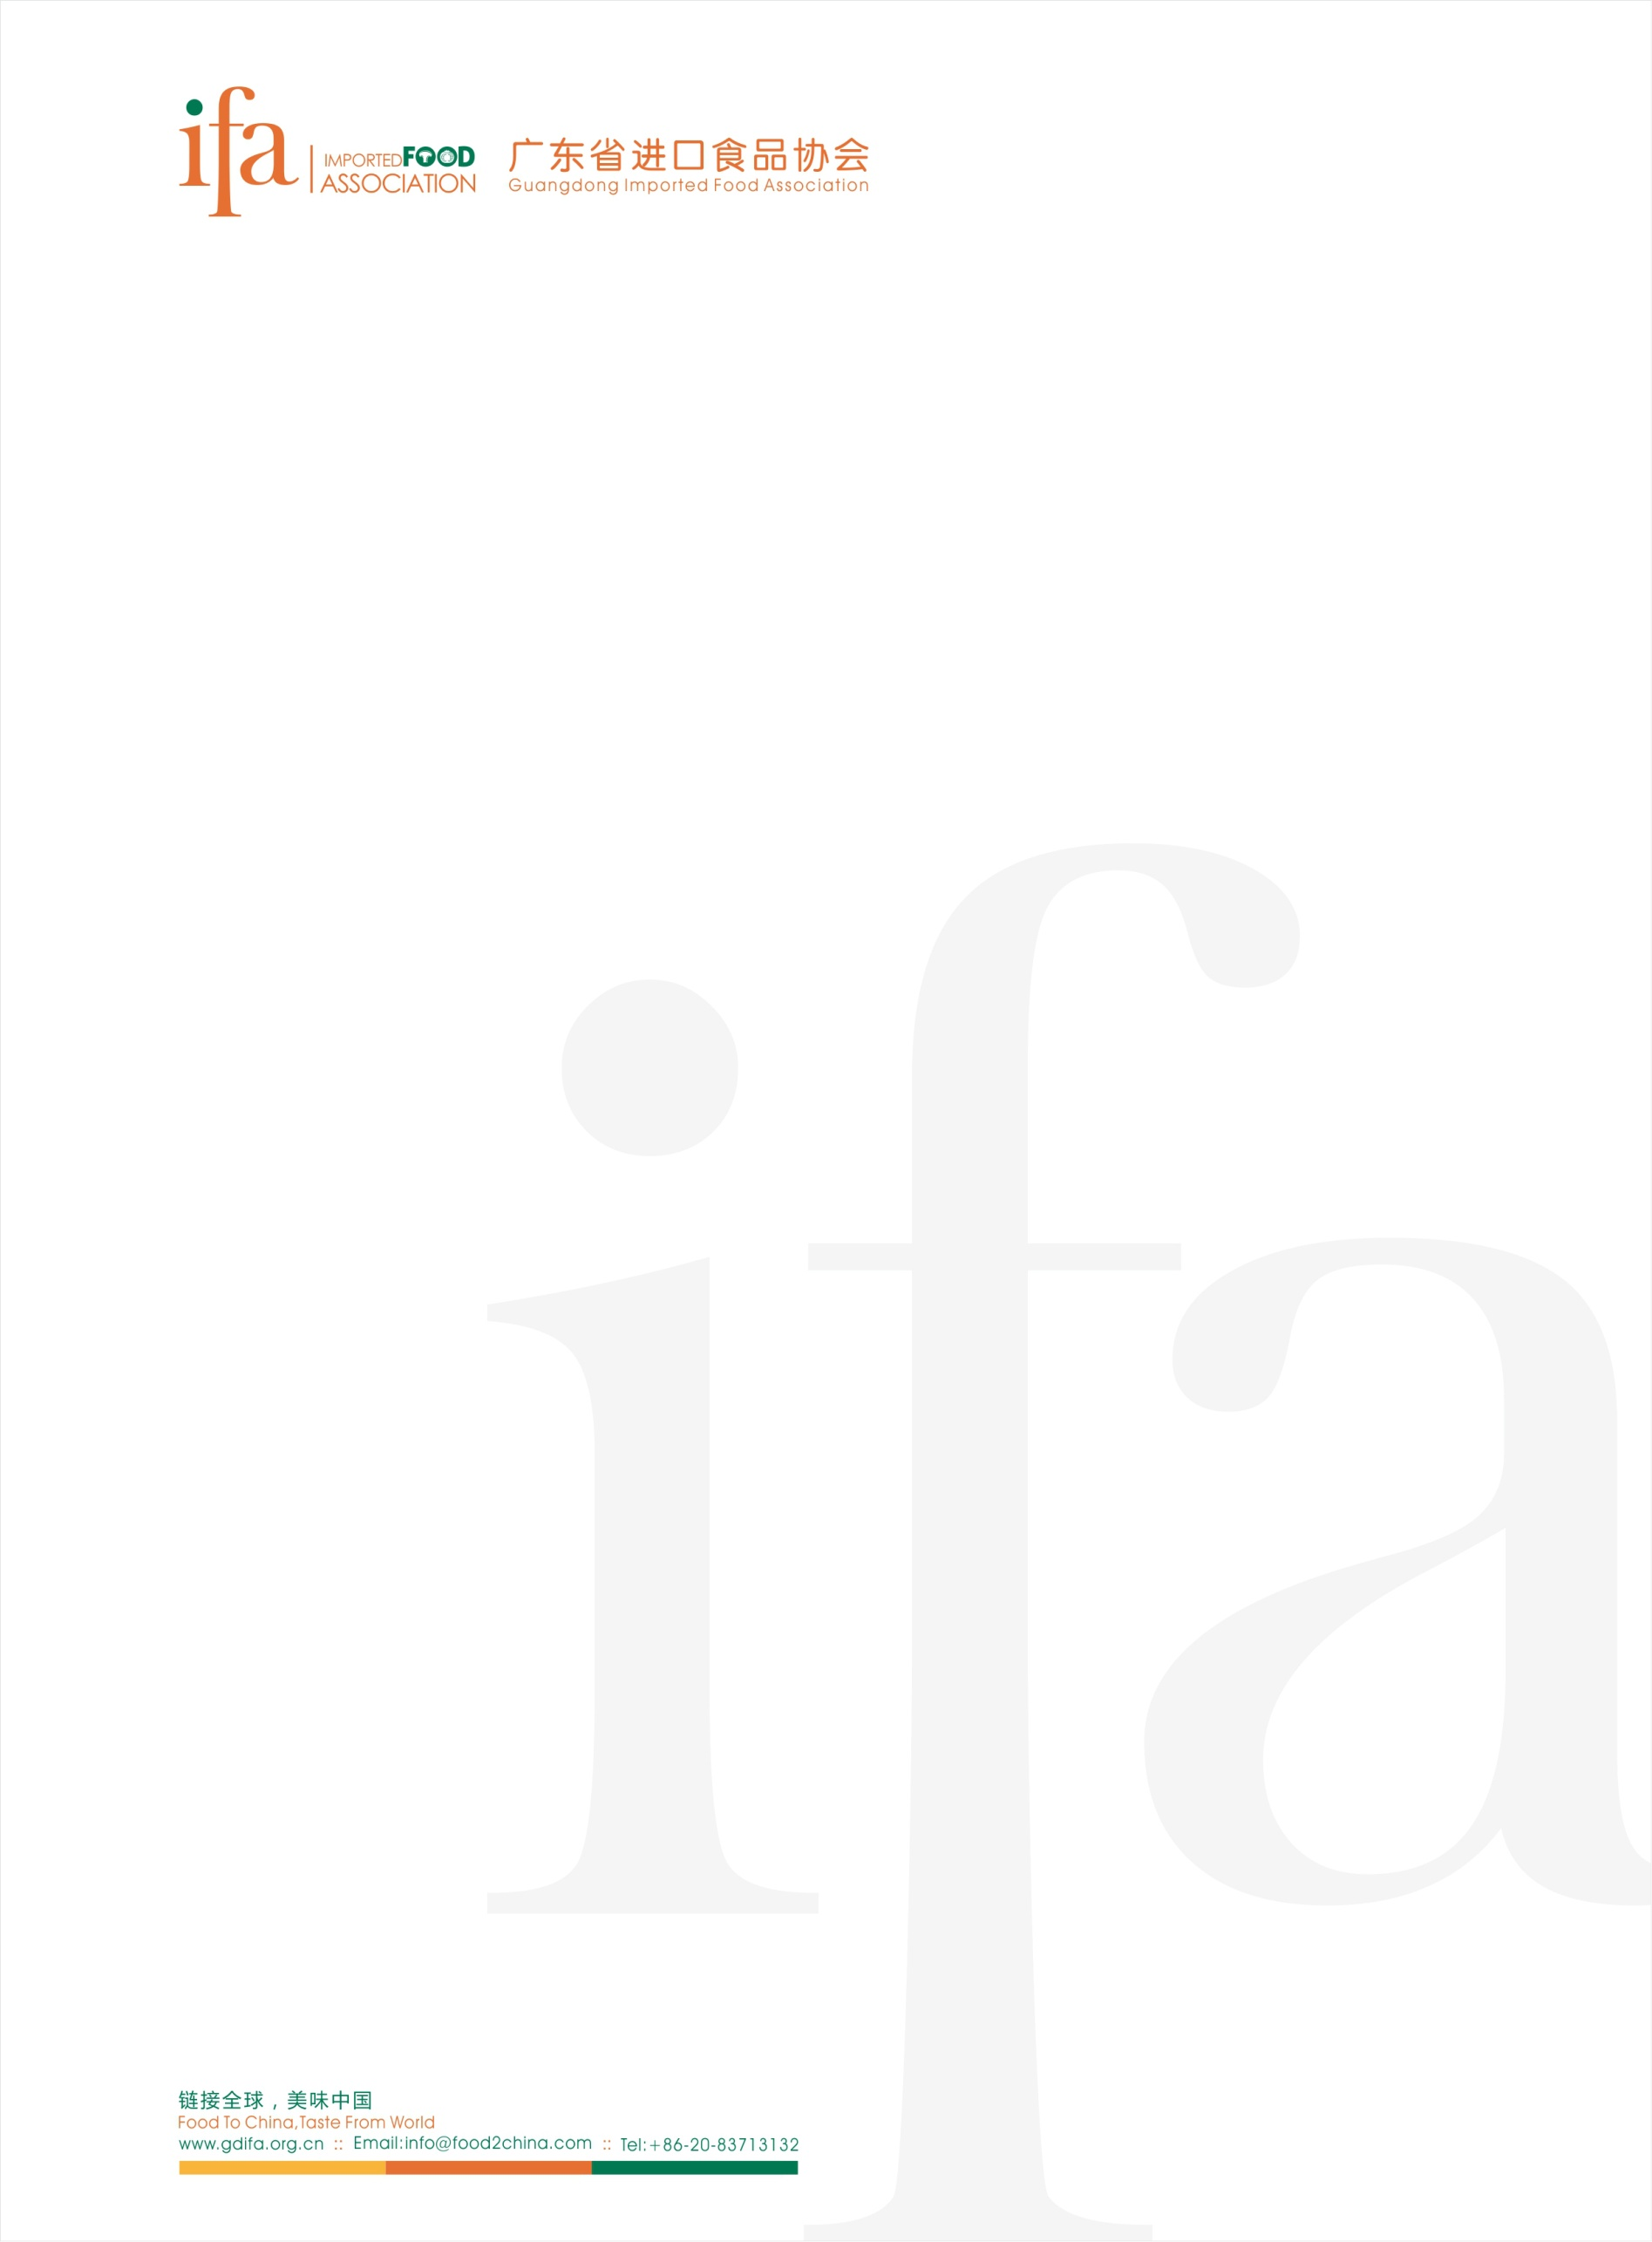
广东省进口食品协会入会登记表
*单位名称 | 以鲜国际供应链（广东）有限公司
Company Name | EverFresh International Supplychain Co.Ltd
*单位地址 | 深圳市南山区沙河街道深湾二路神州国际东塔九楼
Address
*登记注册类型 | 有限责任公司 | *法人代表 |  | 庄严策
年销售/营业额（万元）
*经营范围 | 国际代采代理，进口报关，贸易融资，冷链物流，代销分销
Category
官网网址
Website
*企业总负责人  Principal Name | 庄严策 | *总负责人手机  Mobile Phone |  | 13509625162
*主要联系人  Primary Contact | 庄严策 | *职务  Position |  | 总经理
座机  Tel |  | 传真  Fax
*手机  Mobile Phone | 13509625162 | 电子邮箱*  Eamil
会费标准  Fee standard | ￥10,000 |  | ￥6,000 | ￥1,000
*拟申请级别  （请在空格打“√”） | 副会长  Vice President |  | 常务理事  Executive Director | 会员  Member
入  会  申  请  Application | *我公司自愿加入广东省进口食品协会，成为协会 常务理事 单位，遵守协会章程，履行协会赋予的权利和义务。  Our company voluntarily joined the Guangdong Imported Food Association and became the Executive Director of the association, abide by the association's articles of association, and fulfill the rights and obligations endowed by the association.  单位盖章Stamp  年 月 日
备  注 | 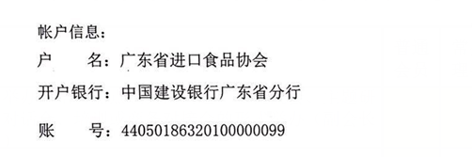
备注：请将以上表格填好后盖章并附上企业营业执照复印件，扫描后发送至以下邮箱：
邮箱地址： zoe@food2china.com
联系电话：15014026126

